**Публичный доклад о деятельности профсоюзной организации за 2022 год**

Профсоюзный комитет сегодня-это организация, которая защищает трудовые права работников, добивается выполнения социальных гарантий, улучшает микроклимат в коллективе.

На учёте в профсоюзной организации МБОУ СШ № 15 на 01 января 2022 года состояло 15 человек.

За отчётный период по причине увольнения снято с учета 1 человек –Никехина Ольга Михайловна, Деревянко Татьяна Михайловна

Всего на 01 января 2023 года в нашей профсоюзной организации состоит 13 человек, что составляет 34% от общего числа штатных сотрудников.

Деятельность профсоюзной организации возглавляет профсоюзный комитет, избранный в 2015 году. В состав профкома входят: Леонтьева И.В., Окорокова О.М., Берковская Ю.В., Тарабрина С.А.

Цель работы профсоюзного комитета-защита профессиональных, трудовых, социально-экономических прав и интересов работников, их здоровья, занятости и социального статуса.

Задачи:

- представительство и защита социально-экономических интересов и прав работников;

-укрепление и развитие профессиональной солидарности;

- развитие социального партнерства;

Всю свою работу профсоюз строит на принципах социального партнерства и сотрудничества с администрацией школы,  решения всех вопросов путем конструктивного диалога в интересах работников школы.

Профсоюзный комитет в отчетный период строил свою работу согласно плану, утвержденному в январе 2021 года, систематически проводил заседания, занимался ведением делопроизводства, серьезно подходил к вопросам финансовой дисциплины.

В коллективе проводятся профсоюзные собрания, заседания профсоюзного комитета. На заседаниях профкома (всего 4 заседания) обсуждались вопросы, охватывающие все направления профсоюзной деятельности (контроль за соблюдением коллективного договора, социально- экономические вопросы, информационная работа, охрана труда, оздоровление работников, культурно-массовая работа и т.д.). Профком выписывает газету «Мой профсоюз», имеет свою страницу на сайте школы.

Одну из главных позиций в совместной работе профкома и администрации занимает вопрос охраны труда.

 Труд работников образования сложен по характеру, связан с психическим и физическим напряжением, высокой концентрацией внимания и потому требует не только комфортных условий труда, но и обеспечение его безопасности.

На профсоюзном собрании были выбраны уполномоченный по ОТ. Уполномоченный выполняют плановые и внеплановые обходы на  своих территориях с целью выявления и устранения нарушений по охране труда.

Ежегодно (в срок) проводились вводные, первичные на рабочем месте, повторные, целевые инструктажи по ТБ со всеми работниками ОУ.

Проводится ознакомление работников с инструкциями по охране труда под роспись. Имеется уголок по ОТ.

Хороший отдых способствует работоспособности и поднятию жизненного тонуса. Культурно-массовая работа включает в себя:

- поздравления юбиляров и вручение материального поощрения;

- приобретения подарков к праздничным датам (8 марта, День защитника Отечества);

-подарки детям учителей членов профсоюза к Новому году;

Отмечаются календарные праздники, организуются встречи с ветеранами педагогического труда, ветераны приглашаются на праздники и поездки, празднуются все юбилейные даты сотрудников.

У профсоюзного комитета есть над чем работать. В перспективе – новые проекты по мотивации вступления в профсоюз, по организации культурно- массовой и спортивно-оздоровительной работы, по развитию информационной политики и социального партнерства на всех уровнях.

В последнее время в связи с различными изменениями в системе образования, а также в системе оплаты педагогического труда, больничных листов, требуется всё больше знаний трудового законодательства.

Профсоюзному комитету и его комиссиям предстоит поработать над отмеченными проблемами, постараться еще активнее заявить о себе, о роли первичной организации в жизни школы. Главными направлениями в этой работе остаются: защита прав и интересов работников учреждения, соблюдение законности, повышение ответственности за результаты своего личного труда и работы коллектива в целом.

Хочется, чтобы каждый осознал, что единому, сплоченному постоянно развивающемуся профессиональному союзу по плечу решение важнейшей задачи - делать профессию педагога престижной.

Поздравление члена профсоюза с днем рождения

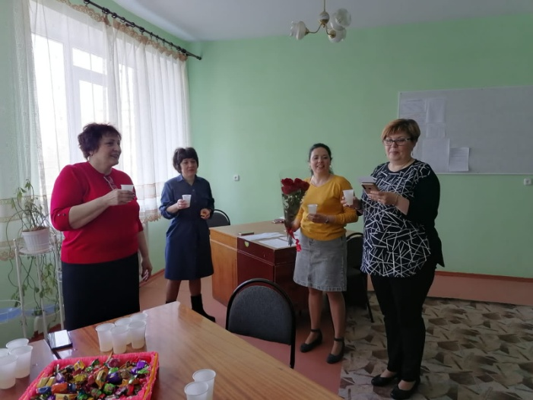

Отмечаем старый Новый год

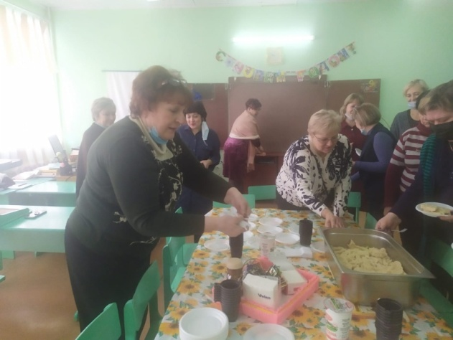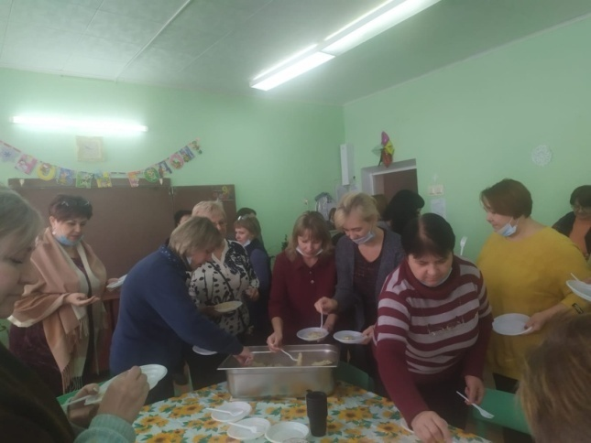

Поздравления с 23 февраля

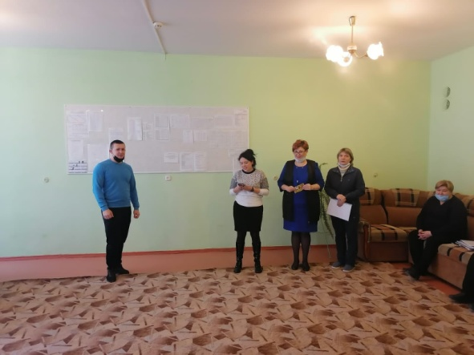

Профсоюзное собрание

День учителя

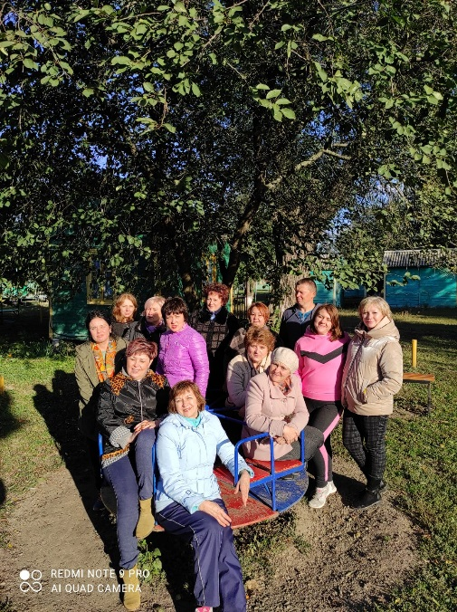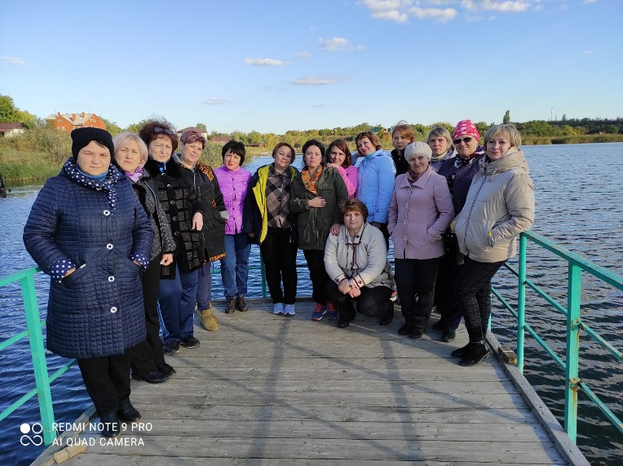

Профсоюзное собрание

